Звіт

Спочатку всі члени нашої групи зареєстрували акаунти на сайті Atlassian. Далі ми створили новий проект у Jira зі шаблоном. Було запрошено всіх учасників. Створили спринт, визначили основні функції додатку та вибрали шаблон Scrum.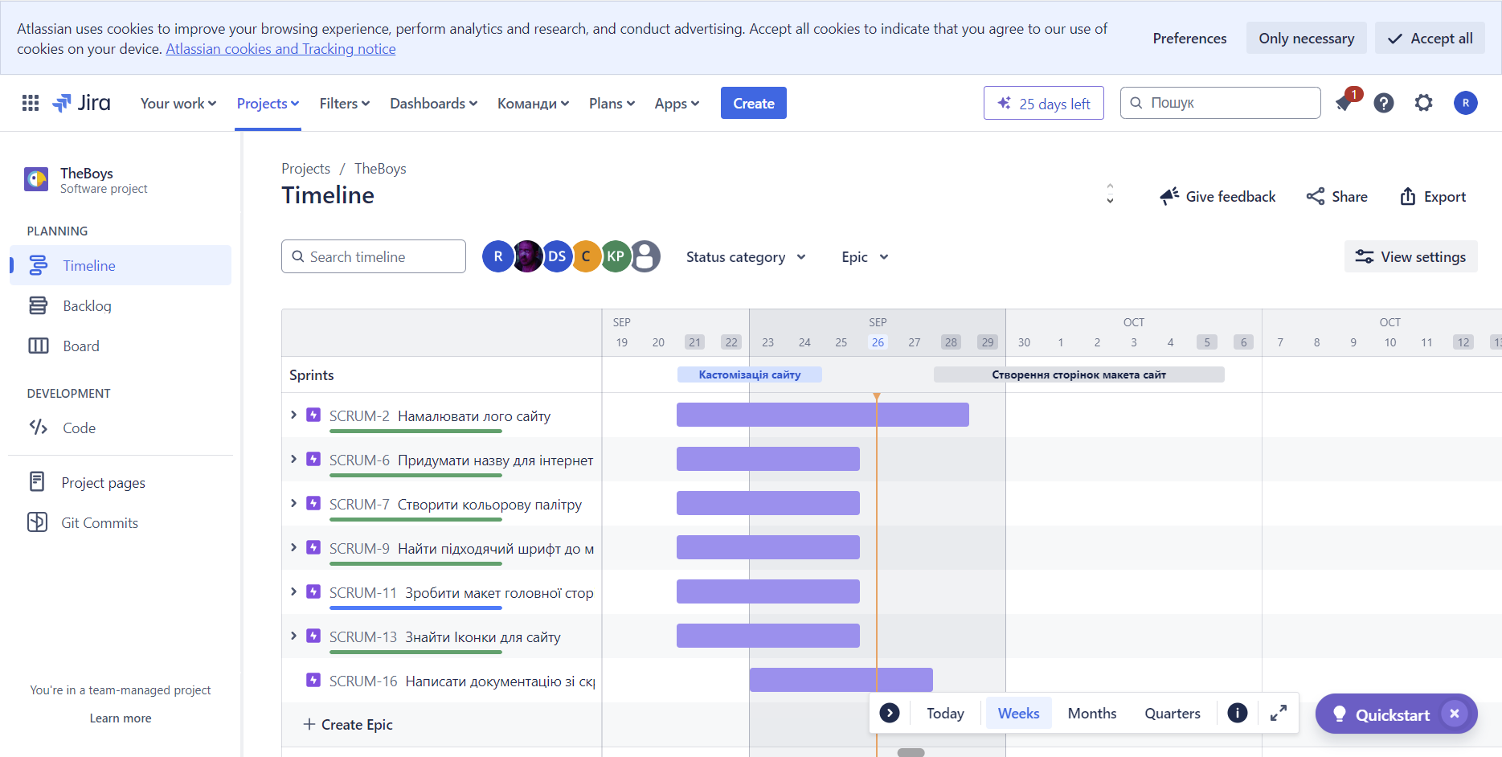

Ми старалися підібрати завдання під можливості кожного учасника нашої команди.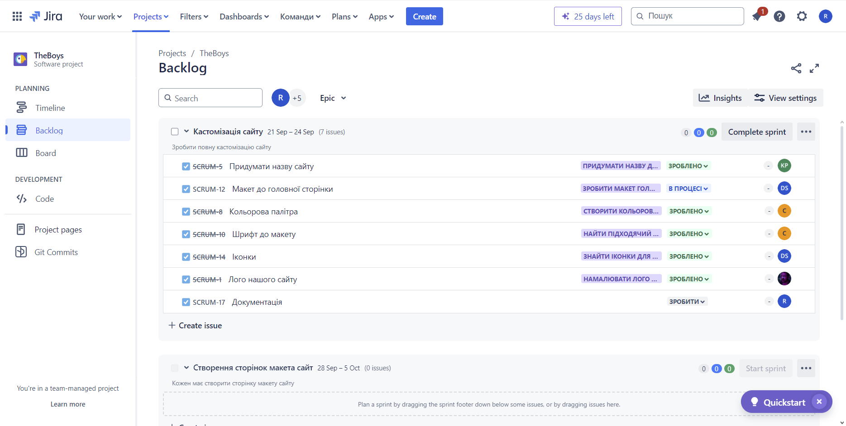

Ми провели зібрання з нашою командою та придумали спосіб для того, щоб ніхто з членів команди не пропускав дедлайн призначеного йому завдання. Якщо член команди пропускає дедлайн, то він матиме скинути 50 грн на банку команди.

Ми створили спільний проект команди на Figma. Після чого почали створення макету головної сторінки нашого сайту. Лідер нашої команди мав досвід роботи у Figma, тому нам було легше створювати макет.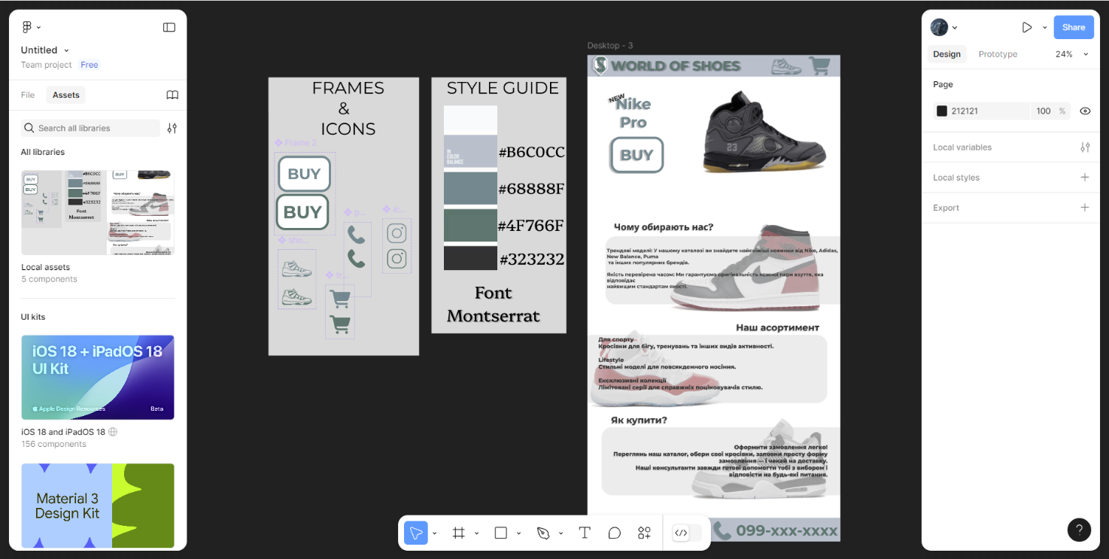

Ми приклали всі свої сили для того щоб створити на нашу думку найкращий макет головної сторінки.

Для розробки сайту ми вибрали мову програмування HTML, на нашу думку це найкращий вибір.